AN TOÀN HỆ THỐNG THÔNG TIN
BÁO CÁO THỰC HÀNH - LAB 5
THIẾT LẬP MÔ HÌNH TƯỜNG LỬA pfSense
Họ và tên | Nguyễn Thành Danh
Mã sinh viên | 1150080046
Lớp | 11THMT

A. Tổng quan

1. Mục tiêu
- Xây dựng mô hình mạng có tường lửa pfSense bảo vệ LAN và vùng DMZ.
- Cấu hình WAN, LAN, DMZ, NAT và firewall rule.
- Dùng Windows Server làm máy trong LAN để kiểm thử lưu lượng.
- Thực hành các tình huống firewall thay vì chỉ tạo một rule đơn giản.

2. Mô hình mạng và bảng địa chỉ IP
Mô hình: pfSense làm tường lửa 3 vùng - WAN (Bridged), LAN 10.0.0.0/8 (Host-only), DMZ 172.16.0.0/16 (Internal Network dmz-net). WAN không được chồng lấn hai dải LAN/DMZ; không dùng NAT mặc định 10.0.2.0/24 cho WAN.
Thiết bị | Interface | IP | Subnet Mask | Gateway | DNS
pfSense | WAN | DHCP | - | - | DHCP/upstream
pfSense | LAN | 10.0.0.1 | 255.0.0.0 | - | -
pfSense | DMZ (OPT1) | 172.16.0.1 | 255.255.0.0 | - | -
Máy thật quản trị | LAN | 10.0.0.100 | 255.0.0.0 | - | -
Bảng 1. Địa chỉ IP của mô hình. Host-only máy thật không đặt Gateway/DNS.

B. Thực hành cấu hình nền tảng

1. Tạo máy ảo pfSense và cấu hình 3 card mạng
- Tạo VM mới, hệ điều hành BSD / FreeBSD 64-bit, RAM 2 GB, 2 vCPU, đĩa 16-20 GB.
- Adapter 1 = NAT Network "lab5-wan" -> WAN (dùng thay Bridged vì máy thật không bridge được Wi-Fi).
- Adapter 2 = Host-only "#2" -> LAN 10.0.0.0/8.
- Adapter 3 = Internal Network, Name = dmz-net -> DMZ 172.16.0.0/16.
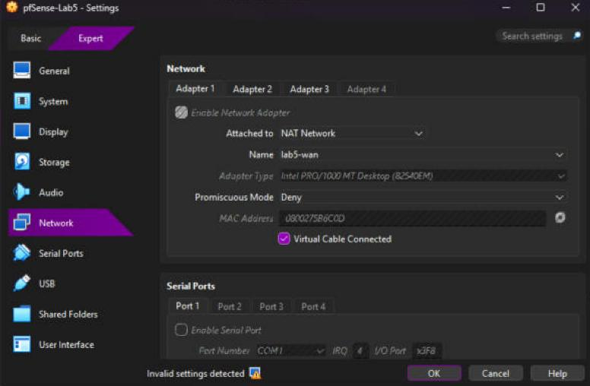
Ảnh 1. Settings > Network của pfSense: Adapter 1 = NAT Network lab5-wan (WAN), có đủ 3 adapter.

2. Gắn ISO và cài đặt pfSense
Kiểm tra SHA-256 của pfSense-CE-2.7.2-RELEASE-amd64.iso.gz, giải nén bằng 7-Zip để lấy file .iso, rồi gắn vào Settings -> Storage. Khởi động VM và chọn Install. Cài xong thì tháo ISO để không boot lại trình cài đặt.

3. Cấu hình LAN trên console pfSense
Trên console chọn "Set interface(s) IP address", chọn interface LAN và đặt 10.0.0.1/8. Không bật DHCP để dễ kiểm soát địa chỉ. Đối chiếu MAC để xác định đúng thứ tự Adapter 1 = WAN, 2 = LAN, 3 = DMZ (tên card có thể là em0/em1/em2 hoặc vtnet0..2).
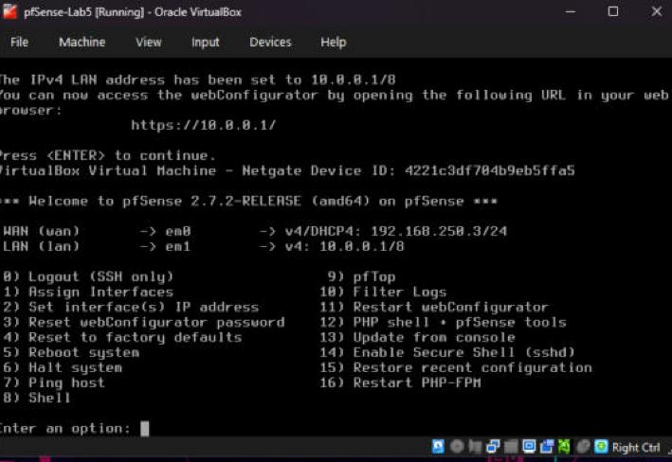
Ảnh 2. Console pfSense: LAN (em1) = 10.0.0.1/8, WAN (em0) = 192.168.250.3; WebGUI tại https://10.0.0.1.

4. Truy cập WebGUI pfSense
Trong Network Manager -> Host-Only Networks đặt IPv4 host = 10.0.0.100, mask 255.0.0.0, TẮT DHCP Server; không đặt Gateway/DNS trên card này. Ping 10.0.0.1 để kiểm tra đường quản trị, rồi mở trình duyệt https://10.0.0.1, chạy Setup Wizard (LAN 10.0.0.1/8, đổi mật khẩu admin).
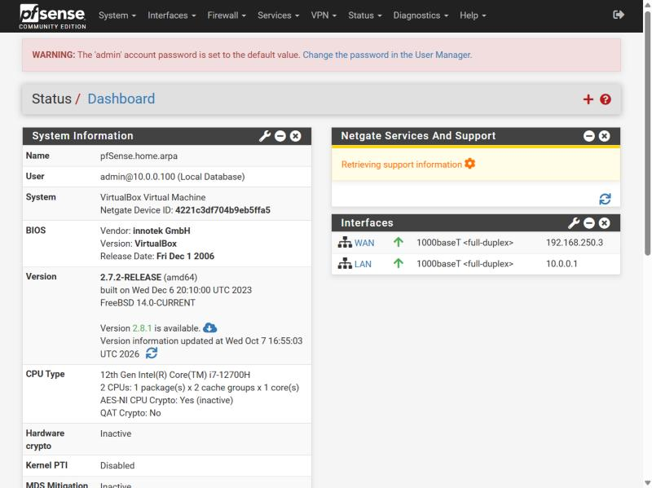
Ảnh 3. Dashboard pfSense: Version 2.7.2-RELEASE; WAN 192.168.250.3, LAN 10.0.0.1.

5. Cấu hình vùng DMZ
- Interfaces -> Assignments: thêm card thứ ba thành OPT1.
- Interfaces -> OPT1: Enable, Description = DMZ, Static IPv4 = 172.16.0.1/16.
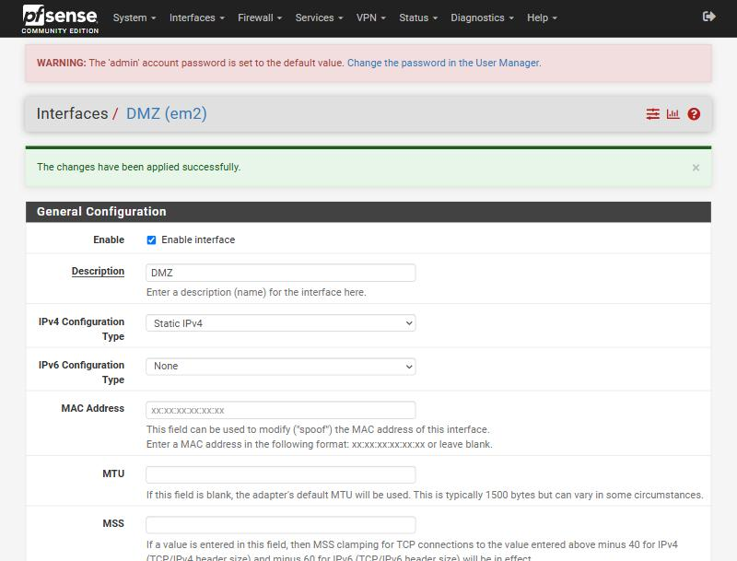
Ảnh 4. Interface DMZ (OPT1/em2): Enable, Static IPv4 172.16.0.1/16, đã Apply thành công.

6. Kiểm tra Outbound NAT tự động
Firewall -> NAT -> Outbound: giữ Automatic hoặc chuyển Hybrid Outbound NAT. Ở cả hai chế độ, pfSense vẫn duy trì Automatic Rules cho các mạng nội bộ (LAN 10.0.0.0/8, và DMZ sau khi gán). Không cần tạo manual Outbound NAT cho phần cơ bản.
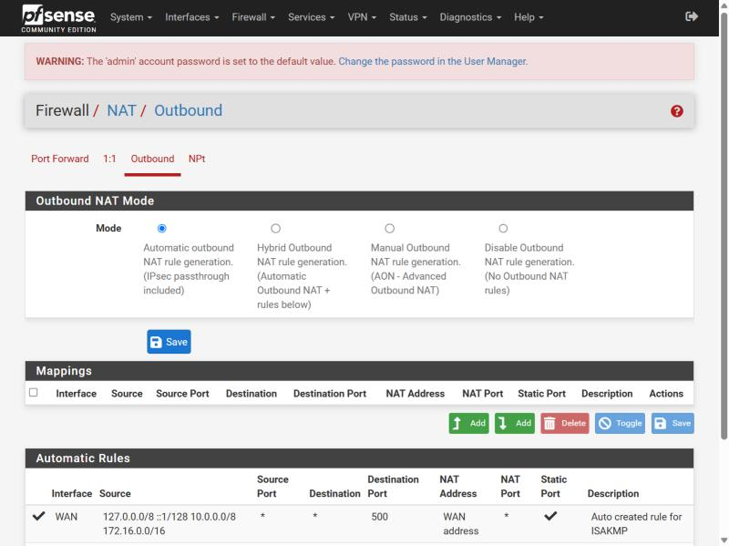
Ảnh 5. Outbound NAT (Automatic): Automatic Rules có LAN 10.0.0.0/8 và DMZ 172.16.0.0/16.

7. Chuẩn hóa ruleset LAN và rule nền tảng
- Firewall -> Rules -> LAN: Disable cả hai Default allow LAN to any (IPv4 và IPv6), GIỮ Anti-Lockout Rule. Apply Changes.
- Diagnostics -> States -> Reset States (State Table -> Reset) để xóa state cũ.
- Tạo rule nền tảng do sinh viên quản lý: Action = Pass, Protocol = Any, Source = LAN net, Destination = Any.
Action | Protocol | Source | Destination | Mục đích
Pass | Any | LAN net | Any | Rule nền tảng do sinh viên quản lý
Bảng 2. Rule nền tảng LAN net -> Any (Pass).
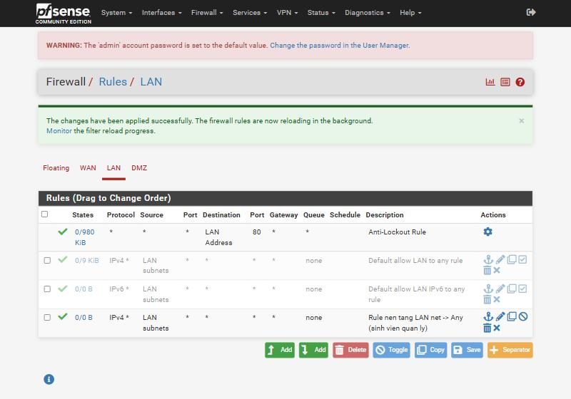
Ảnh 6. LAN ruleset: hai Default allow LAN to any đã Disabled (mờ), thêm rule nền tảng Pass LAN net -> Any.

D. Câu hỏi
1. Phân biệt vai trò của NAT và firewall rule trong mô hình.
NAT lo chuyển đổi địa chỉ IP (mạng nội bộ ra Internet, hoặc port forward từ ngoài vào), còn firewall rule quyết định gói tin nào được cho qua hay bị chặn theo source/đích/cổng.
2. Vì sao nên tách máy chủ Web/Mail/FTP vào DMZ thay vì đặt trong LAN?
Để nếu máy chủ công khai bị tấn công thì kẻ tấn công không vào thẳng được LAN nội bộ; DMZ tách riêng nên giảm bớt rủi ro cho mạng trong.
3. Nếu rule Block nằm dưới một rule Pass tổng quát thì kết quả có thể như thế nào?
pfSense xét rule từ trên xuống nên rule Pass tổng quát ăn trước, gói được cho qua và rule Block bên dưới coi như không có tác dụng.
4. Muốn chặn ping nhưng vẫn cho truy cập web, cần cấu hình các rule nào?
Tạo rule Block ICMP ở trên, rồi Pass TCP 80/443 (và DNS TCP/UDP 53) ở dưới, Block nằm trên Pass.
5. Logging của firewall giúp ích gì trong xử lý sự cố?
Firewall log cho biết rule nào đã chặn gói nào, giúp xác định nguyên nhân khi một kết nối bị chặn hoặc không như mong đợi.
6. Nêu ít nhất ba biện pháp hardening cho pfSense trong mô hình này.
Đổi mật khẩu admin mạnh; giới hạn truy cập WebGUI; tắt dịch vụ và rule không cần thiết.

